Предмет | Завдання
ЯДС | Добрий день, от і підійшов до завершення веселковий тиждень. Сьогодні закріпимо наші знання.  Пограй в гру веселкова квітка: блакитний, синій. Фіолетовий.  https://svitdovkola.org/1/30/media4  Квіткова веселка  https://svitdovkola.org/1/30/media5  Утвори пари  https://learningapps.org/9639042  Погодні явища  https://learningapps.org/8941725  Я досліджую зміни в довкіллі навесні.  https://learningapps.org/10701258  Розфарбуй відповідно кольоровій схемі  https://svitdovkola.org/1/30/media5
Математика | Порівняння виразів.  https://learning.ua/matematyka/pershyi-klas/porivniannia-vyraziv  Знайди помилку  https://learning.ua/matematyka/pershyi-klas/  Порівняй три і більше чисел  https://learning.ua/matematyka/pershyi-klas/  Віднови нерівність  https://learning.ua/matematyka/pershyi-klas/povtoriuvannia-nerivnosti  Додавання з трьома доданками.  https://learning.ua/matematyka/pershyi-klas/dodavannia-z-troma-dodankamy
Українська мова  с.64 | Давай пригадаємо, що ми знаємо про букву Т і навчимося писати букви Т т.  Уважно подивися відео, завдання виконай усно.  https://www.youtube.com/watch?v=nPVE67O2Xzc  Давай зіграємо в таку гру:  https://learningapps.org/5450048?fbclid=IwAR27FHRxYLfjfckimDZcNQKu4j6fcA4MoM7c3OnIb2y1QoHhfQYj6Whpr2Y  Тепер уважно роздивися секрети написання рукописних букв Т т:  https://www.youtube.com/watch?v=nPVE67O2Xzc  Повтори тричі у повітрі.  Виконай руханку:  https://www.youtube.com/watch?v=FwOzqU5XNoU  Розташуй слова в алфавітному порядку  https://learning.ua/mova/pershyi-klas/roztashovuiemo-slova-v-alfavitnomu-poriadku  Які літери переплуталися?  https://learning.ua/mova/pershyi-klas/yaki-litery-zahubylys  Дописуємо закінчення.  https://learning.ua/mova/pershyi-klas/dopysuiemo-zakinchennia  Вкажи на слово з певною кількістю складів.  https://learning.ua/mova/pershyi-klas/vkazuiemo-na-slova-z-pevnoiu-kilkistiu-skladiv
Образотворче мистецтво | Малюємо веселку  https://www.youtube.com/watch?v=ybDsGYrkcf0

Українська мова: Пропиши робочий рядок маленької рукописної букви «те»
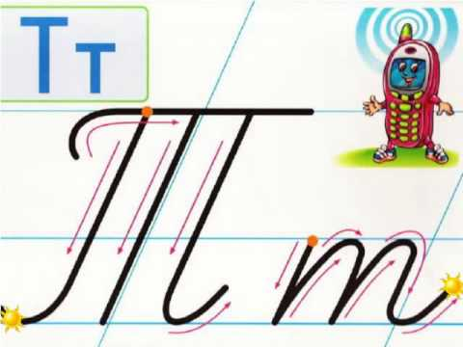
Прочитай склади, запиши їх.
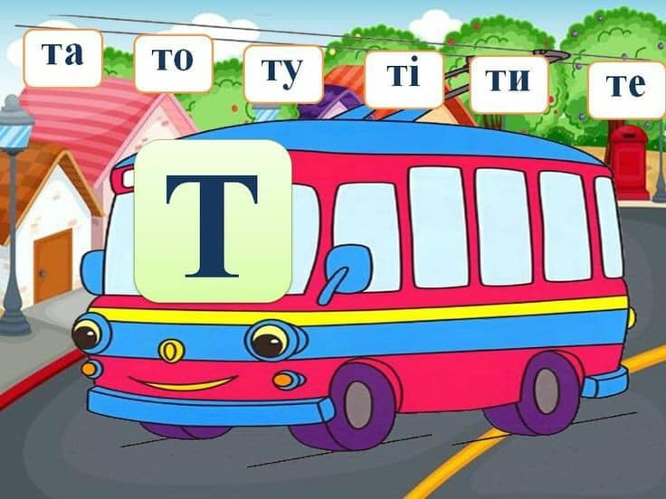
Прочитай текст, запиши під диктування перші три черення.
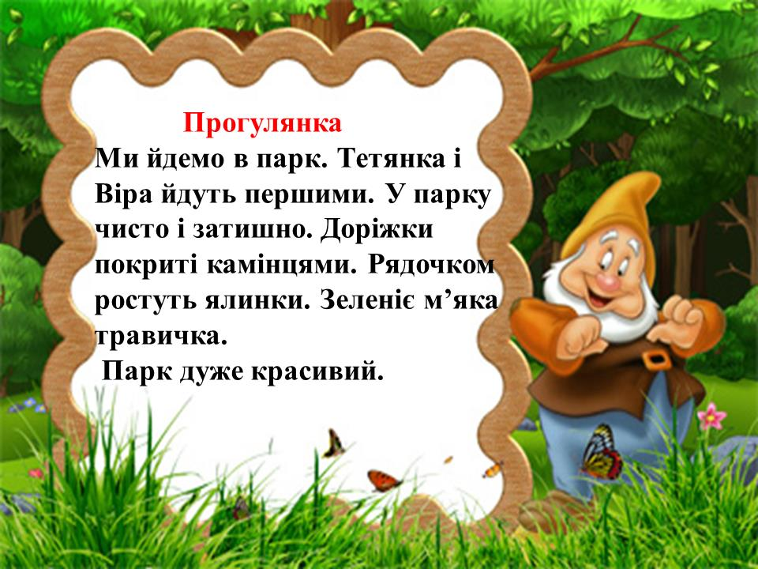

Математика : Порівняй числа ( усно).
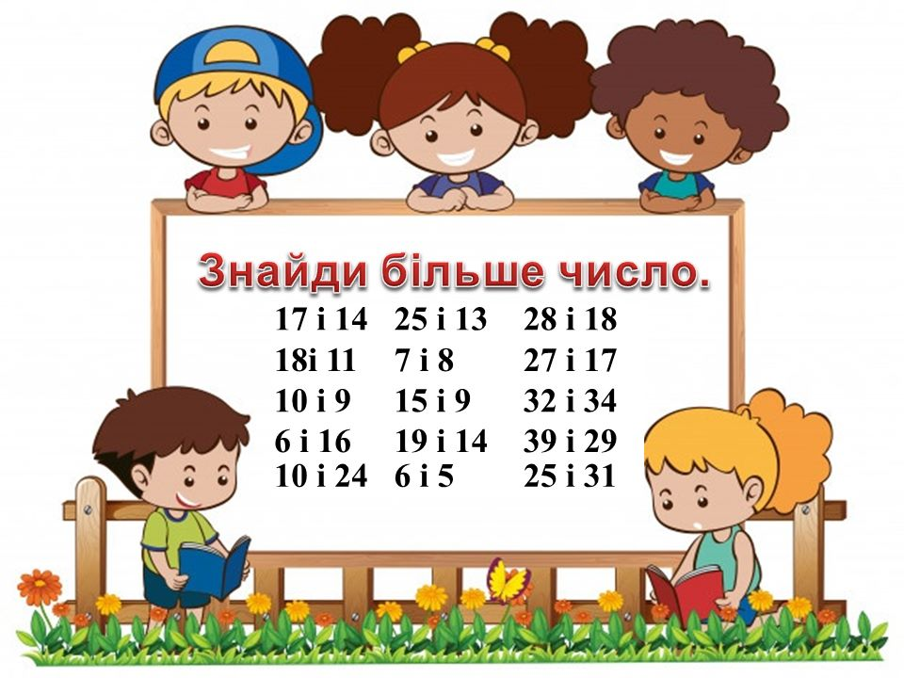
Розвяжи завдання.
